Персональные данные выпускника

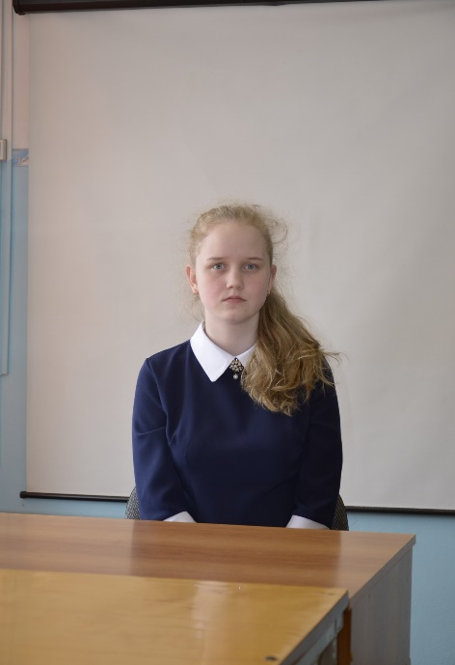
Ф.И.О: Пономарева Валерия Владимировна
Дата рождения: 28.09.2001
Адрес проживания: Свердловская область,
г. Богданович
Телефон: +79022699646
Адрес эл. почты: p0nomarevalera@yandex.ru
Учебное заведение: ГАПОУ СО «Богдановичский политехникум»
Специальность: Экономика и бухгалтерский учет (по отраслям)
Квалификация: Бухгалтер

Тип деятельности, которым вы хотели бы заниматься:
Экономика и бухгалтерский учет.
Хобби:
Музыка, книги.
Жизненное кредо:
* Быть лучше, чем есть.
* Делай только то, что ты действительно хочешь.
Дополнительные сведения:
Ответственное отношение к работе, хорошее отношение с людьми, дисциплинированность, дружелюбие.

Согласие субъекта персональных данных на обработку его персональных данных

Директору ГАПОУ СО

«Богдановичский политехникум»

С.М. Звягинцеву

от Пономаревой Валерии Владимировны

^{(ФИО обучающегося)}

Я, ______Пономарева Валерия Владимировна_____,
в соответствии со статьей 9 Федерального закона от 27 июля 2006 года N 152-ФЗ "О персональных данных" даю согласие на обработку следующих сведений, составляющих мои персональные данные, а именно:
- фамилия, имя, отчество;
- дата и место рождения;
- номер телефона;
- адрес электронной почты;
- образовательное учреждение и его адрес;
- дополнительные сведения.
Согласен на совершение оператором обработки персональных данных, указанных в данном документе, в том числе на сбор, анализ, запись,. Систематизацию, накопление, хранение, уточнение (обновление, изменение), извлечение, использование, распространение, обезличивание, блокирование, удаление, уничтожение персональных данных.
В целях информационного обеспечения согласен на включение в общий доступ на сайте ГАПОУ СО «Богдановичский политехникум» в сети «Интернет».
Согласен на публикацию резюме на официальном сайте ГАПОУ СО «Богдановичский политехникум» в сети «Интернет».
Права и обязанности в области защиты персональных данных мне известны. С юридическими последствиями автоматизированной обработки персональных данных ознакомлен(а).

Подтверждаю, что с порядком отзыва согласия на обработку персональных данных в соответствии с п.5 ст. 21 ФЗ № 152 от 27.07.2006 г. «О персональных данных « ознакомлен(а).

«11» _июня____________ 2020 г.

Пономарева В.В./

